L2_3.1.2 Suchen: Lineare Suche – Verschlüsselung von Buchstaben

(I) Problemstellung

Die Verschlüsselung wird im Zeitalter der Digitalisierung immer wichtiger. Mit Hilfe einer einfachen Verschlüsselungstechnik (Transposition) sollen einzelne Großbuchstaben verschlüsselt werden.
Dazu wurden die Buchstaben des Alphabets im Array alphabet_klar und die Buchstaben für die Verschlüsselung im Array alphabet_geheim erfasst.

Klartext: | A | B | C | D | E | F | usw. | Array: alphabet_klar
verschlüsselter Text: | A | D | Z | V | P | H | usw. | Array: alphabet_geheim
Gibt der Benutzer beispielsweise den Großbuchstaben B ein, soll er als Ausgabe den verschlüsselten Buchstaben D enthalten, gibt er ein E ein soll er eine Ausgabe mit dem Buchstaben P erhalten usw.
So kann der Benutzer nach und nach einen Text verschlüsseln.
Implementieren Sie unter Anwendung der linearen Suche eine Lösung für die beschriebene Aufgabenstellung.
Verwenden Sie für die Implementierung Ihrer Lösung die Datei L2_3_1_2_vorlage_verschluesselung _buchstabe.py, die Ihnen im Ordner Aufgaben/Vorlagen in digitaler Form vorliegt.
Speichern Sie Ihre Lösung in Ihrem Ergebnisordner unter dem Namen
L2_3_1_2_verschluesselung_buchstabe.py.

(II) Problemanalyse
- Welche Ausgabedaten will man erhalten?
Verschlüsselter Buchstabe

- Welche Eingabedaten werden zur Bearbeitung benötigt?
Klartext Buchstabe

- Welche Eigenschaften haben die Eingabe-, Verarbeitungs- und Ausgabedaten? (Variablenliste)
Bedeutung | Typ/Struktur | Variable/Größe
Buchstaben des Alphabets (gegeben) | Array | alphabet_klar
Buchstaben für Verschlüsselung (gegeben) | Array | alphabet_geheim
Klartext Buchstabe | Zeichenkette | buchstabe_klar
Verschlüsselter Buchstabe | Zeichenkette | buchstabe_geheim

- Gewünschter Ablauf des Programms mit Beispieldaten:
Eingabe | Klarbuchstabe: D
Ausgabe | Geheimbuchstabe: V

- Verarbeitung
- Suche nach dem Buchstaben (buchstaben_klar) im Array alphabet_klar.
- Ist der Buchstabe gefunden: Gebe das Arrayelement im Array alphabet_ geheim aus, das den gleichen Index wie der gefundene Buchstabe (buchstabe_klar) im Array alphabet_klar hat.

(III) Struktogramm

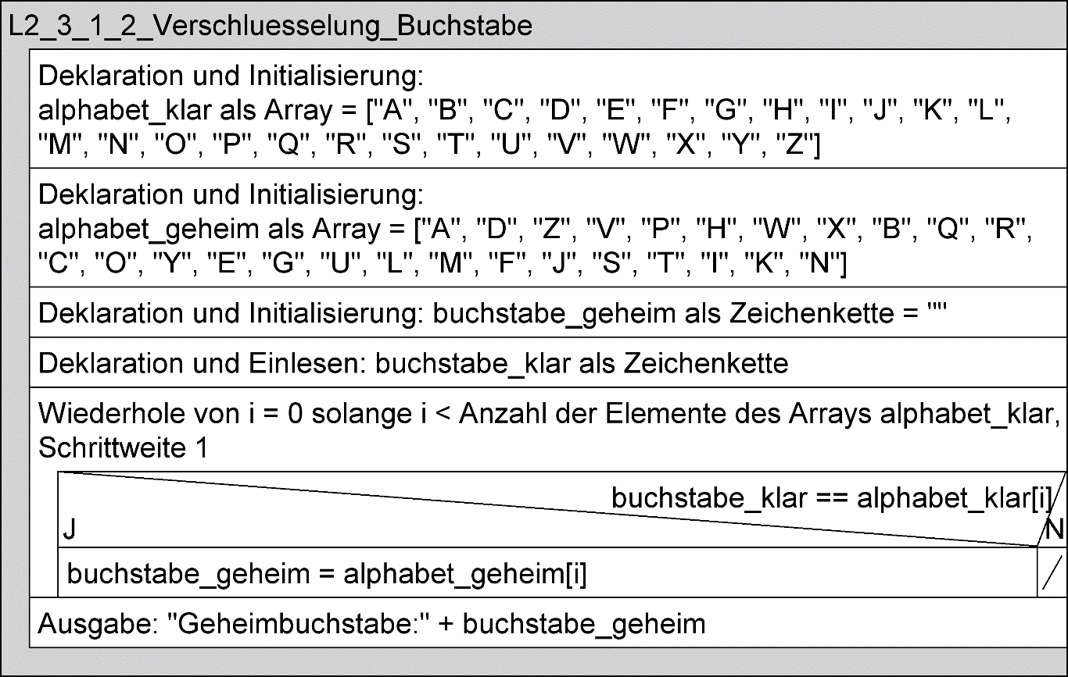

(IV) Programmcode (Python-Code)

#Alphabete
alphabet_klar = ["A", "B", "C", "D", "E", "F", "G", "H", "I", "J", "K", "L", "M", "N", "O", "P", "Q", "R", "S", "T", "U", "V", "W", "X", "Y", "Z"]
alphabet_geheim = ["A", "D", "Z", "V", "P", "H", "W", "X", "B", "Q", "R", "C", "O", "Y", "E", "G", "U", "L", "M", "F", "J", "S", "T", "I", "K", "N"]

#Eingabe
buchstabe_klar = input("Klarbuchstabe: ")

for i in range(len(alphabet_klar)):
if buchstabe_klar == alphabet_klar[i]:
buchstabe_geheim = alphabet_geheim[i]

#Ausgabe
print("Geheimbuchstabe:", buchstabe_geheim)

